МІНІСТЕРСТВО ОСВІТИ І НАУКИ УКРАЇНИ
ДЕПАРТАМЕНТ ОСВІТИ І НАУКИ
ЛЬВІВСЬКОЇ ОБЛАСНОЇ ДЕРЖАВНОЇ АДМІНІСТРАЦІЇ
79008‚ м. Львів‚ вул. Просвіти, 4а; тел. 261-63-54‚ факс 261-63-54, 261-65-70, е-mail: donloda@ukr.net

Від 15.08. 2016 р. № 03-08/2422  На № від _______________ | Керівникам органів управління освітою районів, міст обласного значення, об’єднання територіальних громад

Щодо підсумків проведення
Міжнародного математичного конкурсу
„Кенгуру” у 2015/2016 н.р. та організації
проведення конкурсу у 2016/2017 н.р.

Департамент освіти і науки Львівської обласної державної адміністрації надсилає до відома та керівництва у роботі листи Міністерства освіти і науки України від 10.08.2016 № 1/9-426 «Про результати проведення Міжнародного математичного конкурсу «Кенгуру» у 2015/2016 н.р.» та від 10.08.2016 № 1/9-427 «Про проведення Міжнародного математичного конкурсу «Кенгуру» у 2016/2017 навчальному році» (додаються).
Інформуємо, що у 2016/2017 н.р. конкурс відбудеться у два етапи: Всеукраїнський (для учнів 2-6 класів) – 9 грудня 2016 р. та Міжнародний (для учнів 2-11 класів) – 16 березня 2017 р.
Підсумки Міжнародного конкурсу «Кенгуру» у 2015/2016 н.р. та терміни його організації просимо довести до відома керівників загальноосвітніх навчальних закладів та координаторів конкурсу.

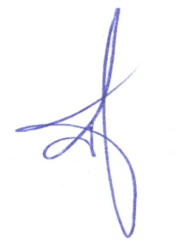

Заступник директора О.Т. Тур

Зелез 2354776

